**데이터 레이크 활용 실습**

**AWS Lake Formation Workshop 실습**

**데이터 레이크 활용 실습과 자동화**

**1. 데이터 레이크 개요 및 아키텍처**

**1.1 데이터 레이크란 무엇인가**

데이터 레이크(Data Lake)는 원시 상태의 다양한 형식의 데이터를 저장할 수 있는 중앙 저장소이다. 구조화된 데이터(예: RDBMS), 반구조화 데이터(예: JSON, CSV), 비정형 데이터(예: 이미지, 오디오) 등 모든 유형의 데이터를 저장할 수 있다.

데이터는 수집 즉시 저장되며, 처리나 분석은 필요한 시점에 수행된다. 이로 인해 유연성과 확장성이 뛰어나며, 다양한 분석 및 머신러닝 작업에 적합하다.

**1.2 전통적 DW와의 차이점**

전통적 데이터 웨어하우스(DW)는 스키마가 고정된 구조화 데이터를 대상으로 하며, 스키마를 저장 시점에 정의(schema-on-write)해야 한다. 반면 데이터 레이크는 schema-on-read 방식으로 저장하고, 분석 시점에 스키마를 정의한다.

| **항목** | **데이터 웨어하우스** | **데이터 레이크** |
| --- | --- | --- |
| 데이터 형식 | 구조화 | 모든 형식 지원 |
| 스키마 적용 | 저장 시점 | 조회 시점 |
| 저장소 | RDB 기반 | 객체 스토리지(S3 등) |
| 주요 사용 사례 | BI 리포트, 회계 분석 | 로그 분석, ML, IoT 등 |

**1.3 서버리스 아키텍처 개념**

서버리스(Serverless)는 사용자가 서버를 프로비저닝하거나 관리할 필요 없이 코드 실행, 데이터 처리, API 제공 등이 가능한 구조이다. AWS Lambda, Glue, Athena, EventBridge 등이 이에 해당하며, 비용 효율성과 탄력성이 뛰어나다.

서버리스 데이터 레이크는 다음과 같은 특징을 가진다:

* 인프라 유지보수 불필요
* 필요할 때 자동 확장
* 이벤트 기반 처리 가능
* 사용한 만큼 과금

**1.4 AWS 기반 데이터 레이크 주요 컴포넌트**

* **Amazon S3**: 모든 데이터 저장소 역할, 계층 구조 지원
* **AWS Glue**: 크롤러, ETL, 데이터 카탈로그를 포함한 데이터 처리 플랫폼
* **Amazon Athena**: SQL 기반 쿼리 서비스. 서버리스이며 S3 데이터를 직접 조회 가능
* **Lake Formation**: 데이터 레이크의 보안 및 권한 관리 통합 서비스
* **Amazon EMR**: Apache Spark, Hive, HBase 등 빅데이터 처리를 위한 클러스터 플랫폼

**1.5 데이터옵스 개요**

DataOps는 데이터 파이프라인의 **신뢰성, 자동화, 품질**을 개선하기 위한 접근법이다. DevOps의 원칙을 데이터 분석과 처리에 적용한 개념으로 다음을 포함한다:

* 데이터 품질 테스트 자동화
* 파이프라인 코드의 Git 기반 버전관리
* CI/CD 기반 배포 자동화
* 모니터링 및 자동 롤백 기능

**2. SDLF 기반 데이터 레이크 구축 실습**

**2.1 초기 환경 설정**

**2.1.1 프로젝트 구조 이해**

SDLF(Serverless Data Lake Framework)는 AWS에서 제공하는 오픈소스 템플릿으로, 다음과 같은 계층으로 구성된다:

* raw: 수집한 원시 데이터 저장
* curated: 정제 및 필터링된 데이터
* trusted: 분석/ML 등에 직접 사용 가능한 검증 데이터

각 계층은 S3에 버킷/폴더로 구분되며, 처리 파이프라인은 Step Functions, Glue, Lambda를 통해 자동화된다.

**2.1.2 도메인 및 계층 구조 설계**

* 도메인: 기능 또는 부서 기준으로 구분 (예: marketing, finance)
* 계층: 데이터 품질과 처리 단계에 따른 구분 (raw → curated → trusted)

**2.1.3 IAM 역할 구성**

* SDLFExecutionRole: Step Function 실행 권한
* GlueCrawlerRole: S3에 접근하여 메타데이터 수집 권한
* LambdaExecutionRole: S3, Glue, EventBridge와 상호작용할 수 있는 권한

**2.2 스토리지 계층 배포 (S3 기반 레이크)**

**2.2.1 S3 버킷 생성 및 계층화**

S3 버킷은 도메인 및 계층 구조에 따라 계층화한다. 예:

* s3://datalake/marketing/raw/
* s3://datalake/finance/trusted/

**2.2.2 S3 버킷 정책 및 권한 구성**

* 정책 예:

{

"Effect": "Allow",

"Action": ["s3:GetObject", "s3:PutObject"],

"Resource": "arn:aws:s3:::datalake/*"

}

* 버킷 ACL 및 SSE 암호화 설정

**2.3 데이터 카탈로그화**

**2.3.1 Glue Crawler 설정**

* Crawler를 생성하여 s3://datalake/raw/를 대상으로 스캔
* 테이블명 자동 지정: domain_layer_table

**2.3.2 메타데이터 자동 수집**

* 컬럼명, 데이터 형식, 파티션 구조 자동 인식
* 크롤 주기 설정: 1시간, 하루, 수동 등

**2.3.3 Athena에서 구조 확인**

* SELECT * FROM marketing_raw_logs LIMIT 10;
* 테이블 미리보기, 쿼리 실행, 결과 S3 저장

**2.4 데이터 처리 (ETL/ELT)**

**2.4.1 Glue Spark Job 구성**

* PySpark 코드 예:

from awsglue.context import GlueContext

from pyspark.context import SparkContext

glueContext = GlueContext(SparkContext())

df = glueContext.create_dynamic_frame.from_catalog(database="datalake", table_name="marketing_raw")

filtered = df.filter(lambda x: x["status"] == "success")

glueContext.write_dynamic_frame.from_options(frame=filtered, connection_type="s3", connection_options={"path": "s3://datalake/marketing/curated/"}, format="parquet")

**2.4.2 Lambda를 이용한 실시간 처리**

* S3에 파일 업로드 이벤트 발생 → Lambda 트리거 → Step Function 시작
* Lambda가 Glue Crawler 실행 요청 또는 메타데이터 등록 수행

**2.4.3 파티셔닝 및 포맷 전환**

* Parquet, ORC 등 컬럼 기반 포맷으로 저장
* partitionKeys=["year", "month", "day"] 적용

**2.5 데이터 소비**

**2.5.1 Athena 기반 SQL 분석 실습**

* SELECT COUNT(*) FROM curated.marketing_logs WHERE campaign='X';

**2.5.2 S3 Select, Redshift Spectrum**

* S3 Select: 대용량 객체 내 일부 필드만 조회 가능
* Spectrum: Redshift에서 외부 테이블로 직접 쿼리

**2.5.3 API/BI 도구 연동**

* QuickSight에서 Glue Catalog 테이블을 데이터 소스로 등록
* REST API로 Athena 결과 반환

**2.6 정리**

**2.6.1 환경 구성 점검**

* IAM 정책 유효성, Step Function 상태, Lambda 로그 확인

**2.6.2 모듈화/템플릿 정비**

* CDK 또는 CloudFormation 템플릿으로 인프라 구성 모듈화

**2.6.3 리소스 정리 자동화**

* 사용 종료 시 Glue Job, S3 객체, 로그 그룹 자동 정리

**3. 데이터 레이크 운영 자동화와 DataOps 도입**

**3.1 다중 도메인 및 환경 전략**

**3.1.1 개발/운영 환경 분리 전략**

* dev, stage, prod 환경으로 나누어 실험과 운영을 분리
* 예: datalake-dev, datalake-prod S3 버킷 분리
* Step Function, Lambda, Glue Job 등도 환경별 별도 설정

**3.1.2 모놀리식 vs 도메인 기반 처리**

* 모놀리식 구조는 모든 처리를 단일 파이프라인에서 수행 → 장애에 취약
* 도메인 기반 구조는 각 업무 도메인마다 독립된 파이프라인 구성 → 장애 격리, 유지보수 편리
* SDLF는 도메인 별 파티셔닝 및 모듈화를 통해 도메인 중심 설계를 지원함

**3.2 CI/CD 파이프라인 구성**

**3.2.1 CodePipeline + CodeBuild 구성 이해**

* CodeCommit (소스) → CodeBuild (빌드/배포 스크립트) → CodePipeline (워크플로우)
* 각 파이프라인은 Glue 스크립트, Lambda 함수, Step Function 정의 등을 자동 배포

**3.2.2 기초 CICD: 기본 배포 파이프라인 구축**

* 템플릿 위치: cicd/base-cicd.yaml
* CodePipeline을 통해 SDLF 핵심 인프라 자동 생성
* 구성 요소: S3, Glue, IAM, Lambda, Step Functions 등

**3.2.3 관리팀 CICD: 관리 도메인 중심 배포 전략**

* 운영 팀이 관리하는 공통 리소스(Catalog, IAM, 알림 시스템 등)를 별도로 배포
* 소스 코드 예: infra/shared-infra/*
* 리소스 변경 시 팀 승인 및 자동화 테스트 적용

**3.2.4 SDLF 팀 CICD: 파이프라인 재사용 및 협업 구조**

* 도메인별로 정의된 재사용 가능한 구성 모듈 활용 (ex. Glue Job 템플릿)
* CodePipeline 브랜치별 배포 환경 설정 (dev, main)
* PR 승인 시 자동 배포 트리거 가능

**3.3 자동화 운영과 이벤트 기반 처리**

**3.3.1 EventBridge, SNS, Lambda 활용**

* S3 업로드 이벤트 → EventBridge 룰 → Lambda 트리거
* 처리 결과를 SNS로 알림 전송 (예: Slack, Email)
* 이벤트 예: Glue Job 실패 → 알림 발송 + 자동 재시도

**3.3.2 오류 알림 및 자동 롤백 처리**

* Step Function에서 실패 상태 감지 시 SQS 또는 SNS로 알림 전송
* Lambda가 이전 상태를 백업 → 롤백 실행
* CloudWatch Alarms + Auto Disable 구조 적용 가능

**3.3.3 S3 이벤트 기반 파이프라인 트리거**

* s3:ObjectCreated:* → Lambda → Glue Crawler → ETL → 카탈로그 반영
* 완전한 서버리스 흐름 구성 가능

**4. 운영 분석 및 시각화 실습**

**4.1 CloudWatch 로그 및 메트릭 수집**

* Lambda, Glue, Step Function 모두 CloudWatch에 로그 저장
* 예: Lambda 로그 스트림 검색 → 오류 확인
* CloudWatch Logs Insight 쿼리 예:

fields @timestamp, @message

| filter @message like /Error/

| sort @timestamp desc

**4.2 Athena 로그 분석 쿼리 작성**

* CloudTrail, CloudWatch 로그를 S3에 저장 후 Athena에서 분석
* 예: 실패한 Step Function 실행 목록 조회

SELECT * FROM cloudtrail_logs

WHERE eventName = 'StartExecution'

AND errorCode IS NOT NULL;

**4.3 QuickSight 대시보드 생성 실습**

* Athena 테이블을 QuickSight 데이터셋으로 등록
* 분석 지표 예: 일별 처리 건수, 실패율, 평균 처리 시간
* 시각화 유형: 막대 그래프, KPI 카드, 파이 차트

**4.4 운영 대시보드 자동 배포**

* QuickSight 템플릿 활용한 대시보드 배포
* CloudFormation 또는 boto3 API 통해 자동화 가능

**5. 실전 적용 및 마무리**

**5.1 구축된 데이터 레이크 검토**

* 각 도메인 → ingestion → curation → consumption 계층 흐름 점검
* IAM 정책, Glue 카탈로그, S3 구조 재확인

**5.2 비즈니스 시나리오 적용 예**

* **마케팅 로그 분석**: 광고별 클릭/전환 분석, A/B 테스트 로그 분석
* **제조 설비 모니터링**: 센서 데이터 → 실시간 처리 → 알림 + 리포트 생성

**5.3 비용 최적화 포인트**

* S3 Intelligent-Tiering 적용으로 비활성 데이터 자동 비용 절감
* Glue Job 시간 단축 (필터링, 파티셔닝 적용)
* Athena 쿼리 최적화: SELECT column1 vs SELECT *

**5.4 향후 확장 방향**

* SageMaker 연동하여 ML 예측 파이프라인 구현
* Kafka → Firehose → S3 실시간 수집 아키텍처 확장
* Redshift, Lake House 아키텍처와 통합 가능성

**CI/CD (지속적 통합 및 지속적 배포)** 파이프라인은 DevOps 원칙에 기반한 자동화된 애플리케이션 개발 및 배포 프로세스를 구현하는 데 사용 된다..

**✅ 1. CI/CD란 무엇인가?**

* **CI (Continuous Integration)**  
  개발자가 자주 코드를 리포지토리에 병합하고, 자동으로 빌드 및 테스트가 수행되도록 구성하는 것.
* **CD (Continuous Delivery / Deployment)**  
  빌드된 애플리케이션을 자동으로 대상 환경에 배포하거나, 프로덕션까지 푸시하는 것.
  + *Delivery*: 수동 승인 후 배포
  + *Deployment*: 자동 프로덕션 배포

**✅ 2. AWS에서의 CI/CD 핵심 서비스 구성**

| **서비스** | **역할** |
| --- | --- |
| **AWS CodeCommit** | Git 기반의 소스 코드 저장소 |
| **AWS CodeBuild** | 코드 빌드 및 테스트 수행 |
| **AWS CodePipeline** | 전체 CI/CD 워크플로우 정의 |
| **AWS CodeDeploy** | EC2, Lambda, ECS 등 대상에 애플리케이션 배포 |
| **AWS CloudFormation / CDK** | 인프라 코드(IaC)를 통해 배포 리소스를 정의 |
| **Amazon S3** | 아티팩트, 정적 파일, 배포용 ZIP 저장 |
| **AWS Lambda** | 커스텀 작업 수행(예: 알림, 검증 등) |

**✅ 3. 전체 파이프라인 흐름 예시**

[CodeCommit] → [CodeBuild] → [Test 단계] → [Approval(Optional)] → [CodeDeploy] 또는 [Lambda 배포]

**✅ 4. 실습 예시: 서버리스 앱 CI/CD 구성 (Lambda + S3 + CodePipeline)**

**4.1 리포지토리 구성**

/lambda-app/

├── handler.py

├── requirements.txt

└── buildspec.yml

**4.2 buildspec.yml 예시 (CodeBuild에서 참조)**

version: 0.2

phases:

install:

runtime-versions:

python: 3.9

commands:

- pip install -r requirements.txt -t .

build:

commands:

- zip -r lambda.zip .

artifacts:

files:

- lambda.zip

**4.3 CodePipeline 구성 단계**

1. **Source**: CodeCommit 저장소 또는 GitHub 연결
2. **Build**: CodeBuild 프로젝트 실행 → lambda.zip 생성
3. **Deploy**: Lambda 함수에 zip 파일 자동 배포

**✅ 5. 다양한 배포 유형**

| **배포 대상** | **방법** |
| --- | --- |
| **EC2** | CodeDeploy + EC2 에이전트 사용 |
| **Lambda** | CodePipeline → Lambda 직접 연결 |
| **ECS** | CodeDeploy 또는 blue/green 방식 지원 |
| **S3 (정적 웹사이트)** | CodePipeline이 aws s3 sync 사용 |
| **Amplify** | Git 연동만으로 자동 배포 가능 (프론트엔드 전용) |

**✅ 6. 고급 기능 및 확장성**

**6.1 Approval 단계 추가**

* 수동 승인 단계 삽입 (ex. 운영자 검토 후 배포)

**6.2 CloudWatch 이벤트와 연동**

* 배포 실패 시 알림 또는 롤백 시도 가능

**6.3 Slack / Email 알림**

* SNS, Chatbot 연동으로 배포 성공/실패 메시지 전달

**6.4 Canary / Blue-Green 배포**

* CodeDeploy에서 트래픽 점진 분산으로 무중단 배포 구현

**✅ 7. DataOps와의 연계 (데이터 파이프라인 CI/CD)**

데이터 프로젝트에서도 CI/CD가 가능함. 예:

* Glue Job PySpark 코드 → CodeBuild로 테스트 → S3에 배포
* Step Function 정의 → CloudFormation 자동 배포
* Athena SQL / Lake Formation 권한 → Git 관리 + 배포

**✅ 8. 실습용 CloudFormation 예제 (CI/CD 파이프라인 생성)**

Resources:

MyPipeline:

Type: AWS::CodePipeline::Pipeline

Properties:

RoleArn: arn:aws:iam::123456789012:role/CodePipelineRole

Stages:

- Name: Source

Actions:

- Name: SourceAction

ActionTypeId:

Category: Source

Owner: AWS

Provider: CodeCommit

Version: 1

Configuration:

RepositoryName: lambda-app

BranchName: main

OutputArtifacts:

- Name: SourceOutput

- Name: Build

Actions:

- Name: BuildAction

ActionTypeId:

Category: Build

Owner: AWS

Provider: CodeBuild

Version: 1

Configuration:

ProjectName: LambdaBuild

InputArtifacts:

- Name: SourceOutput

OutputArtifacts:

- Name: BuildOutput

**✅ 9. 요약**

* AWS에서는 **풀매니지드 CI/CD 서비스**를 통해 개발 → 테스트 → 배포 과정을 자동화할 수 있다.
* CodeCommit, CodeBuild, CodePipeline, CodeDeploy가 핵심 서비스이며, 다른 AWS 서비스와도 쉽게 연동된다.
* Lambda, ECS, S3, EC2, Glue 등 다양한 대상에 배포가 가능하며, 운영 효율성과 코드 품질을 동시에 향상시킬 수 있다.

텍스트, 스크린샷, 폰트, 웹 페이지이(가) 표시된 사진

AI가 생성한 콘텐츠는 부정확할 수 있습니다.

**[실습 시작]**

아래 Workshop 실습을 수행한다

https://catalog.us-east-1.prod.workshops.aws/workshops/501cb14c-91b3-455c-a2a9-d0a21ce68114/en-US

**[서버리스 데이터 레이크 프레임워크 전체 구조]**

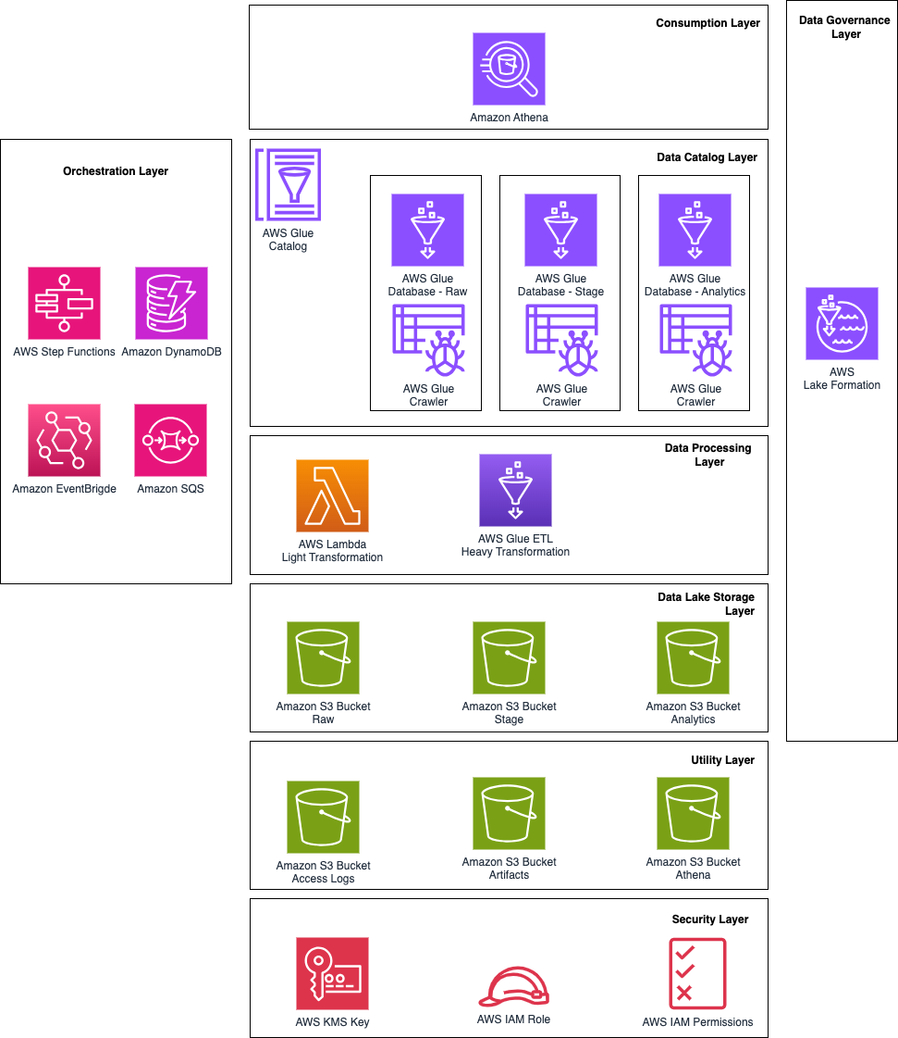

텍스트, 스크린샷, 폰트, 번호이(가) 표시된 사진

AI가 생성한 콘텐츠는 부정확할 수 있습니다.

**초기 설정**

**배포 단계**

AWS CloudShell을 열고 터미널에서 아래 명령을 실행

|  |
| --- |
| curl -L -O https://github.com/awslabs/aws-serverless-data-lake-framework/archive/refs/tags/2.10.0.tar.gz  tar xzf 2.10.0.tar.gz  cd ./data-lakes-on-aws-2.10.0/ |

CloudFormation 템플릿을 준비할 두 개의 CodeBuild 프로젝트를 만듭니다.

|  |
| --- |
| cd sdlf-cicd/  ./deploy-cicd.sh workshop |

(이후 실습은 Workshop 문서 참조)

. 위의 CodeBuild 프로젝트에서 데이터 레이크 인프라를 배포하는 데 사용할 IAM 역할을 생성합니다.

|  |
| --- |
| ./deploy-role.sh workshop |

[결과 확인]

AWS Systems Manager --> 애플리케이션 도구->파라미터 스토어에서 파라미터 생성 확인

Lambda->추가 리소스->계층에 Lambda Layer 생성 확인

(이 실습은 Administration 계정에서 진행한다)

**AWS CodeBuild**는 **완전관리형 빌드 서비스**로, 소스 코드를 컴파일하고, 테스트를 실행하며, **배포 가능한 아티팩트를 생성**하는 자동화 도구이다. Jenkins나 GitHub Actions과 같은 CI/CD 툴과 유사한 역할을 하지만, AWS에서 관리해주는 서버리스 구조로 동작한다.

**1. 주요 특징**

* **서버리스(Serverless)**  
  빌드 서버를 직접 구축하거나 관리할 필요 없이 CodeBuild가 컨테이너 기반으로 빌드 환경을 실행하고 종료한다.
* **자동 확장성**  
  동시에 여러 빌드 실행이 가능하며, 대기 시간이 거의 없다.
* **비용 효율성**  
  사용한 시간(분 단위)만큼만 과금되며, EC2 인스턴스를 상시 구동할 필요가 없다.
* **보안 통합**  
  IAM, VPC, KMS, CloudTrail 등 AWS 보안 서비스와 쉽게 통합된다.

**2. 기본 작동 흐름**

1. **소스 저장소 연동**  
   GitHub, Bitbucket, AWS CodeCommit, Amazon S3 등에서 소스를 가져온다.
2. **빌드 사양(buildspec.yml) 실행**  
   빌드 명령은 buildspec.yml 파일에 정의하며, CodeBuild는 이 파일을 기준으로 동작한다.
3. **컨테이너 기반 빌드 실행**  
   제공된 이미지 또는 커스텀 Docker 이미지로 컨테이너가 실행된다.
4. **출력 아티팩트 생성**  
   컴파일된 결과물(예: JAR, ZIP, Docker 이미지 등)을 S3, ECR 등에 업로드한다.
5. **통합 사용**  
   CodePipeline, CloudWatch, SNS, Lambda 등과 연동해 CI/CD 또는 모니터링을 구축할 수 있다.

**3. buildspec.yml 구조 예시**

version: 0.2

phases:

install:

runtime-versions:

java: corretto11

commands:

- echo Installing dependencies...

- ./gradlew clean

build:

commands:

- echo Building the project...

- ./gradlew build

artifacts:

files:

- build/libs/*.jar

discard-paths: yes

**4. 주요 설정 항목**

| **항목** | **설명** |
| --- | --- |
| source | GitHub, CodeCommit 등 소스 위치 지정 |
| environment | 실행할 런타임 환경 (OS, 언어, Docker 이미지 등) |
| buildspec | 빌드 명령 정의 파일 |
| artifacts | 빌드 결과물 출력 위치 |
| logs | CloudWatch Logs 연동 설정 |

**5. 활용 예시**

* Java 프로젝트를 빌드하고 S3에 JAR 파일 업로드
* Docker 이미지를 빌드하고 Amazon ECR에 푸시
* AWS Lambda 함수 코드를 빌드하고 자동 배포
* GitHub PR 마다 자동 빌드 테스트 수행

**6. 자주 사용하는 통합 대상**

* **AWS CodePipeline**: CI/CD 파이프라인 구축
* **Amazon S3**: 정적 웹사이트 배포 아티팩트 저장
* **Amazon ECR**: Docker 컨테이너 이미지 저장소
* **CloudWatch Logs**: 빌드 로그 저장
* **IAM 역할**: 소스 읽기, 아티팩트 저장, 로그 기록 권한 관리

**AWS Systems Manager**는 AWS에서 제공하는 **인프라 운영 관리 서비스**이다. EC2 인스턴스, 온프레미스 서버, 기타 AWS 리소스를 **중앙에서 통합 관리**할 수 있도록 도와준다. 대표적으로 패치 관리, 구성 관리, 자동화, 원격 셸 접속 등을 제공하며, DevOps나 운영팀에서 자주 사용된다.

**1. 주요 기능 요약**

| **기능** | **설명** |
| --- | --- |
| **Session Manager** | EC2 인스턴스에 SSH 없이 웹 콘솔 또는 CLI로 안전하게 접속 |
| **Automation** | 반복 작업(예: AMI 생성, 인스턴스 재시작)을 문서화해서 자동 수행 |
| **Run Command** | 인스턴스 그룹에 명령어를 원격 실행 |
| **Patch Manager** | OS 패치 자동화 및 정책 기반 패치 관리 |
| **Parameter Store** | 비밀번호, API 키 등의 설정값을 안전하게 저장 및 조회 |
| **Inventory** | 인스턴스의 설치된 소프트웨어, 설정 등 자산 정보 수집 |
| **State Manager** | 인스턴스 구성 상태를 일정하게 유지 (예: 에이전트 자동 설치 등) |
| **OpsCenter** | 운영 이슈 티켓 모니터링 및 해결 조치 추적 |

**2. 작동 방식**

1. **SSM 에이전트 설치**
   * EC2 또는 온프레미스 서버에 **SSM Agent**가 설치되어 있어야 한다.
   * 대부분의 Amazon Linux / Ubuntu는 기본 설치되어 있다.
2. **IAM 역할 부여**
   * SSM이 동작하려면 인스턴스에 적절한 IAM 역할(AmazonSSMManagedInstanceCore 등)이 필요하다.
3. **Systems Manager 콘솔 또는 CLI로 제어**
   * 웹 콘솔, AWS CLI, SDK에서 명령어 실행, 자동화 워크플로우 관리 등이 가능하다.

**3. 주요 사용 예**

**✅ Session Manager**

* EC2에 SSH 포트를 열지 않고, IAM 인증만으로 **브라우저 기반 셸 접속**
* 보안그룹에서 포트 22 안 열어도 됨

**✅ Run Command**

* 수십, 수백 개 인스턴스에 동시에 명령어 실행 가능
* 예: "yum update -y" 또는 "systemctl restart nginx"

**✅ Patch Manager**

* 운영체제별로 패치 정책 설정 후, 정기적으로 자동 패치 적용

**✅ Automation**

* YAML/JSON 문서로 작업 정의
* 예:
  + EC2 백업 및 종료
  + 특정 태그가 달린 인스턴스만 재시작

**✅ Parameter Store**

* 민감한 설정값을 저장하고, Lambda, EC2, ECS 등에서 호출하여 사용
* 암호화 옵션 제공 (KMS 연동 가능)

**4. 실습 예: EC2에 SSH 없이 접속 (Session Manager)**

1. EC2에 다음 IAM 역할 부여:
   * AmazonSSMManagedInstanceCore
2. 보안 그룹에서 포트 22 **닫아도 됨**
3. AWS 콘솔 > Systems Manager > Session Manager > "Start session" 클릭

**5. 요금**

* 대부분의 기능은 **무료** (Parameter Store 고급 매개변수, Automation 고급 문서 등은 유료)
* 로그 저장, KMS 사용, 고급 기능만 별도 과금

**AWS Systems Manager**의 Parameter Store는 애플리케이션 설정값(예: DB 접속 정보, API 키, 구성 플래그 등)을 **중앙에서 안전하게 저장하고 관리**할 수 있는 서비스이다. 다른 AWS 서비스(Lambda, EC2, ECS 등)와 연동하여 설정값을 안전하게 주입하거나 조회할 수 있다.

**1. Parameter Store의 주요 특징**

| **항목** | **설명** |
| --- | --- |
| **계층적 키 저장** | "/app/dev/db_password" 같은 경로 형태로 구성 가능 |
| **보안 저장** | 평문 또는 **KMS로 암호화**하여 저장 가능 |
| **버전 관리** | 파라미터 수정 시 버전이 올라가며, 이전 버전으로 롤백 가능 |
| **IAM 제어** | IAM 정책으로 파라미터 접근 권한 제어 가능 |
| **이벤트 통합** | 파라미터 변경 시 CloudWatch Events로 감지 가능 |
| **저비용 또는 무료** | 표준 파라미터는 무료, 고급 파라미터는 유료 |

**2. 파라미터 유형 (Type)**

| **유형** | **설명** |
| --- | --- |
| String | 일반 텍스트 (예: URL, 경로 등) |
| StringList | 쉼표로 구분된 문자열 목록 (예: IP 리스트) |
| SecureString | **암호화된 문자열** (기본 KMS 또는 사용자 지정 KMS 키로 암호화 가능) |

**3. 사용 예시**

**✅ 콘솔에서 생성**

* Systems Manager → Parameter Store → "Create Parameter"
* 예:
  + Name: /prod/db/username
  + Type: SecureString
  + Value: admin_user
  + KMS Key: (기본 AWS 키 사용 가능)

**✅ AWS CLI에서 생성**

aws ssm put-parameter \

--name "/prod/db/password" \

--value "SuperSecret123!" \

--type "SecureString" \

--overwrite

**✅ AWS CLI에서 조회**

aws ssm get-parameter \

--name "/prod/db/password" \

--with-decryption

**4. Parameter Store를 사용하는 서비스 예**

| **서비스** | **활용 방법** |
| --- | --- |
| **EC2** | 사용자 데이터나 애플리케이션 코드에서 설정값을 가져옴 |
| **Lambda** | 파라미터를 환경 변수처럼 로딩하여 민감 정보 관리 |
| **ECS / Fargate** | Task 정의에서 파라미터를 환경 변수로 주입 가능 |
| **CloudFormation** | 템플릿 내 설정값을 Parameter Store에서 불러오기 가능 |
| **CodePipeline / CodeBuild** | 빌드 중 파라미터를 참조하여 인증 정보 주입 |

**5. Parameter Store vs Secrets Manager**

| **항목** | **Parameter Store** | **Secrets Manager** |
| --- | --- | --- |
| 기본 요금 | 표준 파라미터는 무료 | 유료 ($0.40/비밀/월) |
| 자동 교체 | 직접 구현해야 함 | **자동 비밀번호 교체 기능 내장** |
| 접근 방식 | SSM API 또는 SDK | Secrets Manager 전용 API |
| 대상 | 일반 구성값, 비밀 값 둘 다 | 주로 **비밀값(DB 암호, API 키)** |

**6. 보안 팁**

* 민감한 값은 반드시 SecureString + KMS 암호화 사용
* IAM 정책으로 접근 권한 최소화
* CloudTrail로 Parameter 접근 로그 추적 가능
* 파라미터 이름은 계층적 네이밍 규칙(/env/app/key) 사용하면 관리 편함

**AWS Lambda Layer**는 여러 Lambda 함수에서 **공통으로 사용하는 코드나 라이브러리, 설정 파일** 등을 **재사용 가능한 형태로 분리**해 놓은 구조이다. Python, Node.js 등에서 외부 라이브러리를 각 함수마다 포함시키지 않고, 공통 Layer로 올려두면 효율적으로 관리할 수 있다.

**1. Lambda Layer의 개념**

Lambda 함수는 기본적으로 **함수 코드 + 의존 파일**을 패키징해서 배포한다.  
하지만 여러 함수에서 동일한 라이브러리(예: requests, pandas)나 모듈을 쓸 경우, **코드 중복**과 **배포 관리의 복잡성**이 생긴다.

→ 이때 Lambda Layer를 사용하면 공통 코드를 따로 분리하고, 여러 함수에서 공유해서 사용할 수 있다.

**2. 주요 특징**

| **항목** | **설명** |
| --- | --- |
| **재사용성** | 여러 Lambda 함수에서 같은 Layer를 참조 가능 |
| **버전 관리** | Layer는 버전 단위로 관리되며, 롤백도 가능 |
| **권한 제어** | 계정 내부 공유 또는 공개 공유 가능 |
| **최대 5개** | Lambda 함수당 최대 5개의 Layer를 연결할 수 있음 |
| **크기 제한** | Layer 압축 기준 50MB (함수 패키지 포함 최대 250MB) |

**3. Layer 구성 방식**

Layer는 특정 언어별 런타임 경로에 맞춰 구조화되어야 한다.

**✅ 예: Python용 Layer 디렉터리 구조**

python/

└── lib/

└── python3.9/

└── site-packages/

└── <라이브러리 파일들>

압축해서 .zip 파일로 만든 후 업로드한다.

**4. Layer 만들기 예시 (Python)**

**✅ 1. 의존 라이브러리 설치**

mkdir python

pip install requests -t python/

zip -r layer.zip python/

**✅ 2. AWS CLI로 Layer 생성**

aws lambda publish-layer-version \

--layer-name my-common-libs \

--description "Common libraries for Lambda" \

--zip-file fileb://layer.zip \

--compatible-runtimes python3.9

**✅ 3. Lambda 함수에 Layer 추가**

Lambda 함수 설정에서 **"Layers → Add a layer"**  
또는 CLI로 추가:

aws lambda update-function-configuration \

--function-name my-function \

--layers arn:aws:lambda:<region>:<account>:layer:my-common-libs:<version>

**5. 사용 예시**

* boto3, requests, pandas, numpy 등 공통 라이브러리 모듈 공유
* 공통 유틸리티 함수 모음 (예: 로깅, 공통 포맷터 등)
* 머신러닝 모델 바이너리 및 추론 코드

**6. 주의 사항**

| **항목** | **주의할 점** |
| --- | --- |
| 라이브러리 호환성 | Layer에서 설치한 라이브러리의 Python 버전이 함수 런타임과 맞아야 함 |
| 버전 관리 | Layer 수정 시마다 새 버전 생성 필요 |
| 경량화 필요 | 함수 + Layer 합산 크기가 250MB 넘으면 실행 불가 |
| 네임스페이스 충돌 | 여러 Layer에서 동일 모듈 존재 시 충돌 가능 |

**7. 예시: Layer에서 라이브러리 사용 (Python)**

Layer에 requests가 들어 있다면, Lambda 함수에서는 그냥 다음처럼 쓰면 된다:

import requests

def lambda_handler(event, context):

r = requests.get("https://api.example.com")

return r.status_code

**스토리지 계층 배포**

**[배포 단계](https://catalog.us-east-1.prod.workshops.aws/workshops/501cb14c-91b3-455c-a2a9-d0a21ce68114/en-US/10-demo/200-foundations" \l "steps-to-deploy)**

mkdir sdlf-workshop

cd sdlf-workshop/

**실습 주의 사항**

**만일 다른 실습에서 사용한 스택을 삭제하지 않으면 아래 명령 수행 시 오류가 발생한다**

aws cloudformation deploy --template-file ./foundations-datalake-dev.yaml --stack-name sdlf-foundations-datalake-dev --capabilities "CAPABILITY_NAMED_IAM" "CAPABILITY_AUTO_EXPAND"

<원인>

데이터 레이크 관리자(DataLakeAdmins)가 lf-data-admin으로만 되어 있어서 IAM 사용자 lf-data-admin만 LakeFormation 설정을 변경할 수 있는 권한을 가지고 있다

Admin 계정에서도 권한 부여 불가 ( lf-data-admin으로 로그인해야 설정 가능 )

coud shell 권한 확인 알라보는 명령

|  |
| --- |
| sdlf-workshop $ aws lakeformation get-data-lake-settings  {  "DataLakeSettings": {  "DataLakeAdmins": [  {  "DataLakePrincipalIdentifier": "arn:aws:iam::891377038690:user/**lf-data-admin"**  }  ],  … |

**[Lake Formation 권한 새로 추가]**

lf-data-admin만 Lake Formation 권한을 가지고 있기 때문에 권한 추가를 한다

계속 Administrator 계정에서 진행한다

AWS Lake Formation->Administration->Administrative roles and tasks -> 에 가서

Manage administrators를 클릭하고 Add administrators에서

IAM users and roles 에 **sdlf-cicd-codebuild-891377038690-workshop** 을 선택해준다

**텍스트, 스크린샷, 폰트, 번호이(가) 표시된 사진

AI가 생성한 콘텐츠는 부정확할 수 있습니다.**

**텍스트, 폰트, 라인, 번호이(가) 표시된 사진

AI가 생성한 콘텐츠는 부정확할 수 있습니다.**

**편집기로 nano 편집기를 사용하면 편하다**

**nano foundations-datalake-dev.yaml**

스크립트 복사하여 붙여 넣고 Ctrl-O -> Enter -> Ctrl-X 를 누르면 된다

원본이 오류 나므로 아래 오류 수정본을 사용한다

<원본>

|  |
| --- |
| AWSTemplateFormatVersion: "2010-09-09"  Description: SDLF Foundations in datalake domain, dev environment  Parameters:  pPipelineReference:  Type: String  Default: none  Resources:  rAnycompany:  Type: AWS::CloudFormation::Stack  Properties:  TemplateURL: "{{resolve:ssm:/sdlf/foundations/main}}"  Parameters:  pPipelineReference: !Ref pPipelineReference  pChildAccountId: !Ref AWS::AccountId  pOrg: anycompany  pDomain: datalake  pDeploymentInstance: dev  pCicdRole: Admin |

<오류 수정본>

|  |
| --- |
| AWSTemplateFormatVersion: "2010-09-09"  Description: SDLF Foundations in datalake domain, dev environment  Parameters:  pPipelineReference:  Type: String  Default: none  pCicdRole:  Type: String  Default: sdlf-cicd-codebuild-891377038690-workshop  Description: IAM Role to be used as the Lake Formation admin  Resources:  rAnycompany:  Type: AWS::CloudFormation::Stack  Properties:  TemplateURL: "{{resolve:ssm:/sdlf/foundations/main}}"  Parameters:  pPipelineReference: !Ref pPipelineReference  pChildAccountId: !Ref AWS::AccountId  pOrg: anycompany  pDomain: datalake  pDeploymentInstance: dev  pCicdRole: !Ref pCicdRole |

**cloudformation 배포 명령**

<오류 수정본>

|  |
| --- |
| aws cloudformation deploy \  --region us-east-1\  --template-file foundations-datalake-dev.yaml \  --stack-name sdlf-foundations-datalake-dev \  --capabilities CAPABILITY_NAMED_IAM CAPABILITY_AUTO_EXPAND \  --parameter-overrides \  pPipelineReference=none \  pCicdRole=sdlf-cicd-codebuild-891377038690-workshop |

**stack 생성 결과 확인**

**텍스트, 스크린샷, 번호, 폰트이(가) 표시된 사진

AI가 생성한 콘텐츠는 부정확할 수 있습니다.**

S3 버킷 생성 결과 확인

텍스트, 스크린샷, 폰트, 번호이(가) 표시된 사진

AI가 생성한 콘텐츠는 부정확할 수 있습니다.

AWS에서 말하는 **Artifacts(아티팩트)**는 보통 **빌드나 배포 과정에서 생성된 결과물**을 의미한다. 특히 **AWS CodeBuild**, **CodePipeline**, **Lambda**, **S3**, **Amplify** 같은 CI/CD 또는 배포 관련 서비스에서 자주 등장한다.

**1. Artifacts의 개념**

**아티팩트**는 소스 코드를 컴파일하거나 처리한 후 **산출된 출력 파일**이다.  
예를 들어:

| **입력** | **빌드 후 아티팩트** |
| --- | --- |
| Java 소스코드 | .jar, .war 파일 |
| Node.js 앱 | dist/ 폴더, 번들된 .js 파일 |
| Python 패키지 | .zip, .whl |
| 웹 정적 파일 | HTML, CSS, JS 번들 |
| Docker 앱 | Docker 이미지 (ECR로 업로드됨) |

**2. Artifacts가 사용되는 위치**

| **서비스** | **아티팩트 역할** |
| --- | --- |
| **CodeBuild** | 빌드 후 결과물을 S3로 저장하거나, CodePipeline에 전달 |
| **CodePipeline** | 빌드 → 테스트 → 배포 단계 간 아티팩트를 전달 |
| **Lambda** | .zip 또는 S3에서 불러온 패키지를 아티팩트로 간주 |
| **Amplify** | 프론트엔드 빌드 후 HTML/CSS/JS 파일을 아티팩트로 배포 |
| **S3** | 아티팩트를 저장하는 저장소로 자주 사용됨 |

**3. CodeBuild에서의 예시**

**✅ buildspec.yml 예시:**

version: 0.2

phases:

build:

commands:

- echo "Build complete"

artifacts:

files:

- dist/**

base-directory: dist

→ 위 설정은 dist/ 폴더에 있는 모든 파일을 빌드 아티팩트로 지정하고,  
→ CodePipeline의 다음 단계나 S3로 넘긴다.

**4. S3로 아티팩트 저장 예시 (CodeBuild)**

artifacts:

files:

- '**/*'

discard-paths: yes

name: my-app-output

이렇게 하면 모든 파일을 루트에 저장하고, 이름은 my-app-output.zip 같은 식으로 된다.

**5. 아티팩트 vs 소스코드**

| **구분** | **설명** |
| --- | --- |
| **소스코드** | 개발자가 작성한 원본 코드 (예: .java, .ts, .py) |
| **아티팩트** | 소스코드를 처리한 **결과물** (예: .jar, .zip, bundle.js) |
| **역할** | 아티팩트를 배포하거나 테스트에 사용함 |

**6. 다른 예: Lambda에서의 아티팩트**

Lambda 함수 배포할 때 lambda_function.zip 파일을 만들어서 올린다면,  
이 .zip 파일이 바로 **배포 아티팩트**이다.  
CodePipeline이나 CodeBuild로 만들고 S3에 업로드해 사용 가능하다.

**SDLF 배포 실습은 여기 까지만 진행(내부 템플릿 스크립트 버전 문제로 오류 발생!! )**

**Hitting production**

**[중앙 집중식 데이터 레이크 및 분산형 데이터 도메인](https://catalog.us-east-1.prod.workshops.aws/workshops/501cb14c-91b3-455c-a2a9-d0a21ce68114/en-US/20-production/100-multi-domain-env" \l "centralized-data-lake-and-decentralized-data-domains)**

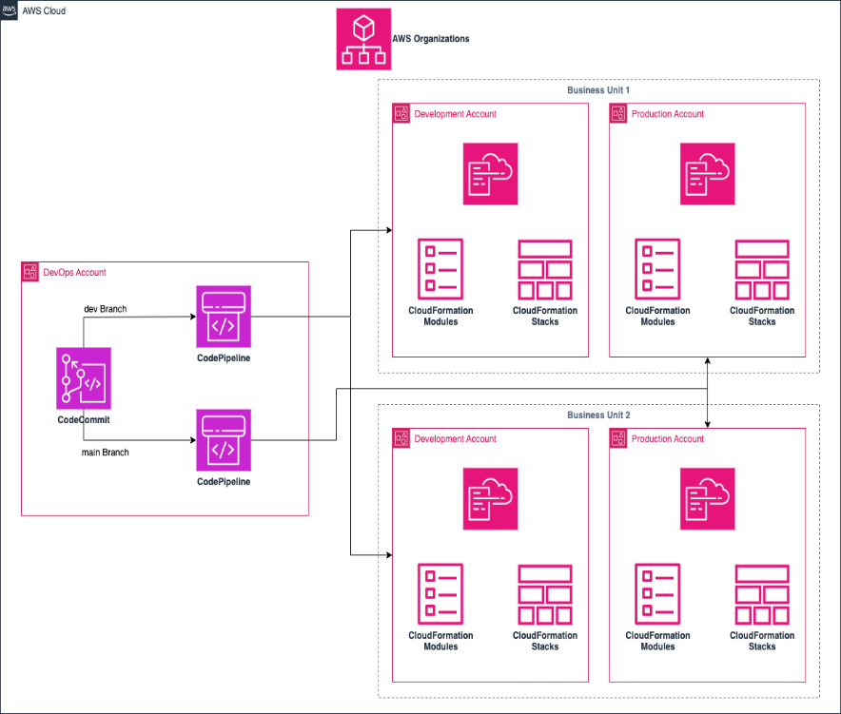

**[CICD 아키텍처](https://catalog.us-east-1.prod.workshops.aws/workshops/501cb14c-91b3-455c-a2a9-d0a21ce68114/en-US/20-production/100-multi-domain-env" \l "cicd-architecture)**

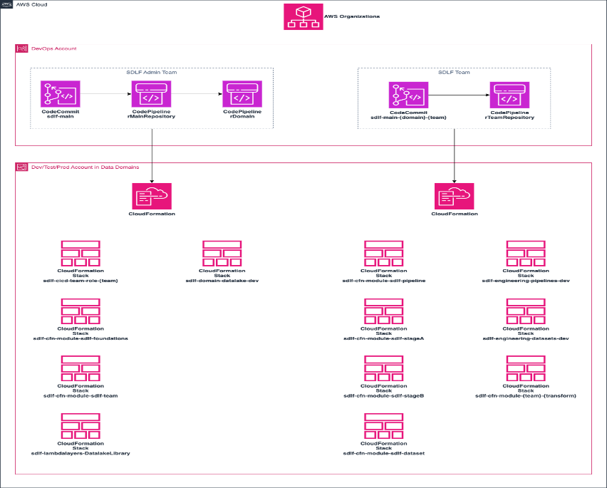

**[필수 구성 요소](https://catalog.us-east-1.prod.workshops.aws/workshops/501cb14c-91b3-455c-a2a9-d0a21ce68114/en-US/20-production" \l "prerequisites)**

워크숍의 이 부분을 완료하려면 다음이 필요합니다.

* **DevOps 계정**: 사용되지 않은 새 AWS 계정
* **개발/테스트/Prod 계정의 첫 번째 집합**: 사용되지 않는 새 자식 AWS 계정(Dev 계정) 또는 최대 3개의 자식 계정(Dev, Test 및 Prod 계정)
* **두 번째 개발/테스트/Prod 계정 집합**: 사용되지 않는 새 하위 AWS 계정(Dev 계정) 또는 최대 3개의 하위 계정(Dev, Test 및 Prod 계정)

각 집합은 데이터 도메인이 됩니다. 데이터 도메인에는 최대 3개의 환경(개발, 테스트 및 프로덕션)이 있을 수 있습니다.

(실습 불가 : 실습 계정 부족함)